仕 様 書
京都市都市計画局住宅室
すまいまちづくり課
（担当：宮本・熊谷）
TEL（０７５）２２２－３６６３
FAX（０７５）２２２－３５２６

１ 業務名称
京都市養正市営住宅１３棟に係る仮設外灯設置業務委託

２ 業務概要
- 履行場所 京都市左京区田中馬場町２５番地ほか（養正市営住宅１３棟敷地）
- 業務対象 １３棟敷地の西側、南側及び東側
- 履行期間 契約締結日の翌日から令和８年９月３０日まで
※作業時間（準備・片付け含む）は平日の午前８時３０分から午後５時３０分までの間とする。土日祝の作業は行わないものとする。
※騒音を伴う作業は、午前９時から午後５時までの間とする。
※昼休憩時間は解体撤去工事の施工業者と合わせて午後１時～午後２時までと
する。
- 業務内容
・ 当該履行場所においては、養正市営住宅１３棟解体撤去工事が施工されている。本業務では、解体工事で使用している仮囲い（万能鋼板塀）の所定範囲に仮設外灯を設置するものとする。設置位置等については、別紙1を参照すること。なお、電力会社への申請手続を含むものとする。

３ 業務条件
- 受注者は、本業務の実施に関し、本市担当職員と連絡を取り合うこと。
- 本業務の履行場所は養正市営住宅１３棟解体撤去工事が施工されている。敷地内で作業を行う場合は、あらかじめ解体撤去工事の施工業者と連絡調整を行い、解体撤去工事の支障とならないよう作業を実施すること。
- 作業に当たっては、事故防止に万全の注意を払うとともに、高所作業など作業員の安全の確保のために必要な対策を講じること。また、作業により周辺の工作物等に毀損がないよう十分注意して作業を行うこと。
- 万一、事故が生じた場合は、速やかに本市担当職員に連絡すること。また、事故により、第三者、本市職員及び作業員や周辺の工作物等に損害を与えた場合は、受注者の責任において対応すること。
- 作業に当たっては通行車両等の安全に十分配慮し、適切な規制のうえ実施すること。
なお、道路規制に伴い必要となる道路使用許可等については、受注者の責任において取得すること。
- 騒音や振動等による近隣施設への負担に配慮し、作業を行うこと。
- 受注者は、本業務の実施に当たり、業務遂行上知り得た本市の情報（機密事項や個人情報等を含む）を第三者に漏らしてはならない。
- 業務の履行に要する労務費、材料費、車両運転費、仮設資材等の賃料・損料、消耗品費及び諸経費（改修方法の検討を含む）等の全ての費用は、本業務に含む。
- 照明器具は万能鋼板塀の固定材に取付けるものとし、使用する材料・機器等については、事前に本市担当職員の承諾を得ること。
- 作業中に発生する廃棄物の処分に当たって、京都市廃棄物の減量及び適正処理等に関する条例及び規則、廃棄物の処理及び清掃に関する法律、その他関連法令等に基づき、適正に処理し、不法投棄など第三者に損害を与えるような行為のないよう受注者の責任において実施すること。
- 業務が完了した際は、完了通知書を提出し、本市担当職員の確認を受けること。
- 業務完了後、通常の使用において、不良箇所が生じた場合は、完了通知書受領日から１年間無償で修繕するものとする。
- 本仕様書に定めがない事項については、本市担当職員と協議を行うものとする。

４ 提出書類
⑴ 契約締結後
・ 業務工程表
⑵ 業務完了時
・ 完了通知書
・ 完了写真（設置状況が確認できるもの）
・ 電力会社への申請及び受電手続が確認できる書類（写し）
・ 請求書
⑶ その他
受注者は、その他発注者の求めに応じ必要な書類等を提出すること。

５ 支払条件
業務完了後、履行場所において業務が適切に履行されていることを確認のうえ、本業務に係る委託料を一括で支払う。

６ 付近見取図
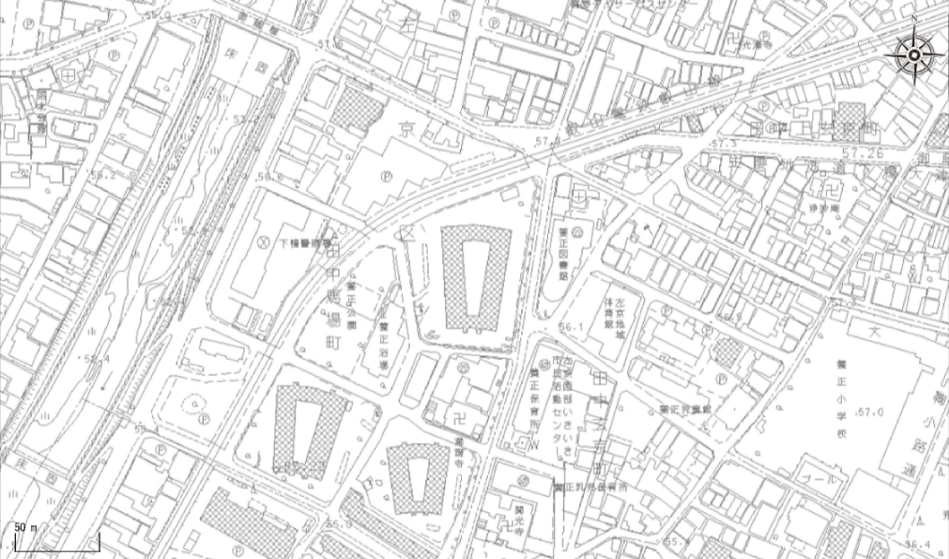
履行場所：京都市左京区田中馬場町２５番地ほか

